Ministerul Educației și Cercetării al Republicii Moldova
Universitatea Tehnică a Moldovei
Facultatea Calculatoare, Informatică și Microelectronică

Raport
la
Lucrarea de laborator Nr. 1

Disciplina: Tehnici de programare

Tema: ”Înțelegerea și Utilizarea mediului în linux ”

A efectuat : st. gr.SI – 265 Dadu Andrei

A verificat : asistent universitar Cristian Gonceari

Chișinău – 2026
SARCINA LUCRĂRII
Instalarea și setarea mediului de lucru pe virtual box a sistemului de Operare kali Linux.

1. Configurarea Mașinii Virtuale (VirtualBox)
Lucrarea de laborator începe cu pregătirea mediului de virtualizare în Oracle VM VirtualBox. Pentru a garanta o comunicare directă și transparentă cu rețeaua locală, adaptorul de rețea este configurat în modul Bridged Adapter, conectat la placa de rețea fizică a gazdei (Intel Ethernet Controller I226-V). Această setare permite mașinii virtuale să obțină o adresă IP proprie în subnetul local. De asemenea, este activat controlerul USB 3.0 (xHCI), asigurând compatibilitate optimă pentru dispozitive și adaptoare externe.
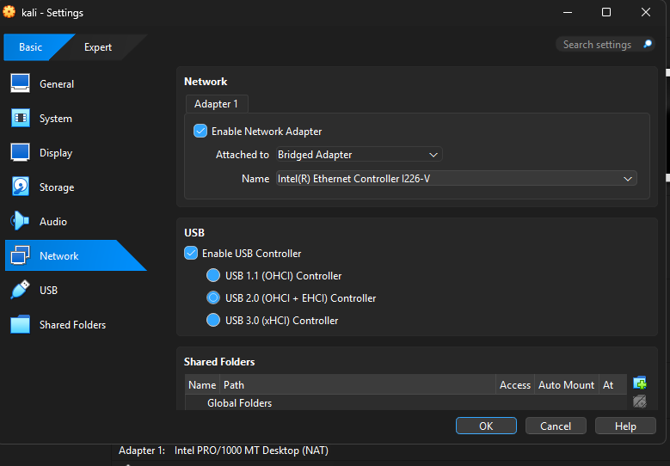
Figura 1: Setările plăcii de rețea în mod Bridged și activarea controlerului USB 3.0 în VirtualBox.
2. Instalarea și Localizarea Sistemului de Operare
Instalatorul grafic Kali Linux ghidează procesul inițial de configurare a parametrilor regionali și de identitate a sistemului:
- Limbă și Regiune Geografică: Sistemul este setat în limba engleză, iar locația geografică este configurată pe Europa / Moldova, utilizând codificarea standard US UTF-8 (en_US.UTF-8) pentru compatibilitate cu utilitarele de securitate.
- Aranjament Tastatură: Este selectat formatul 'American English', corespunzător tastaturilor fizice standard.
- Identificator Rețea (Hostname): Numele de rețea al mașinii este stabilit ca 'Andrei', facilitând identificarea nodului în rețeaua locală.
- Contul Principal de Utilizator: Este creat un utilizator standard fără drepturi implicite de root ('dadu', Nume complet: 'Dadu andrei'), configurat cu o parolă sigură, conform bunelor practici de securitate.
3. Partiționarea Discului și Selectarea Componentelor Software
Organizarea spațiului de stocare și selecția pachetelor de bază pregătesc mașina pentru activitățile specifice de securitate:
- Partiționarea Discului Virtual: Se utilizează metoda ghidată pe întregul disc de 33,0 GB, fiind create o partiție primară de 31,3 GB formatată ext4 pentru sistemul de fișiere rădăcină ('/') și o partiție logică de 1,7 GB pentru swap.
- Pachete Software și Mediu Desktop: Este selectat mediul grafic implicit Xfce (ușor și eficient din punct de vedere al resurselor), alături de colecțiile de unelte de securitate 'Top 10' și uneltele implicite ('Default').
- Bootloader și Utilitare de Integrare: Încărcătorul de pornire GRUB este instalat pe sectorul principal al discului ('/dev/sda'), iar pachetul 'virtualbox-guest-x11' este instalat pentru redimensionarea automată a ecranului și partajarea clipboard-ului.
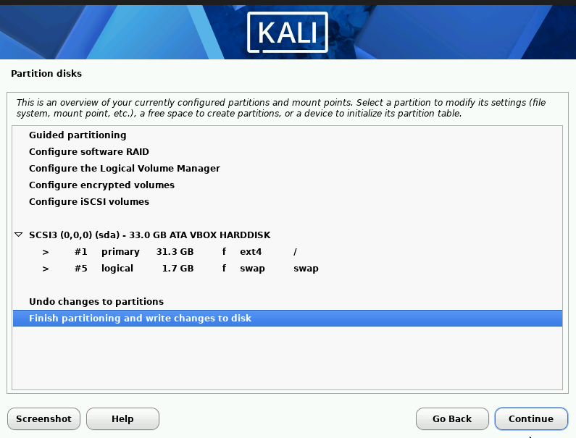
Figura 2: Prezentarea schemei de partiționare a discului virtual (partiția rădăcină ext4 și spațiul swap).
4. Prima Pornire și Întreținerea Sistemului
După finalizarea instalării, mașina virtuală repornește în sistemul proaspăt configurat:
- Pornirea Sistemului și Autentificarea: Sistemul este încărcat prin meniul de boot GRUB și ajunge în interfața grafică LightDM, unde utilizatorul 'dadu' se autentifică cu succes.
- Actualizarea Pachetelor de Sistem: Din fereastra de terminal, se execută comanda completă de actualizare: 'sudo apt update && sudo apt full-upgrade -y'. Aceasta sincronizează listele de pachete cu depozitele oficiale Kali și actualizează toate componentele la cele mai recente versiuni securizate.
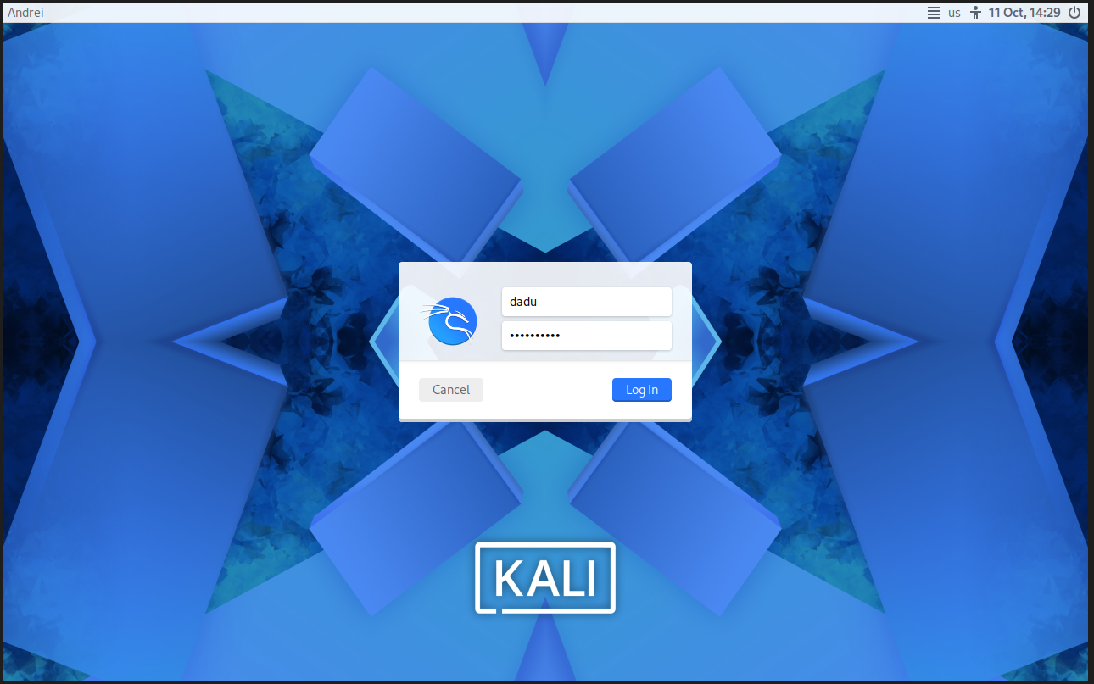
Figura 3: Interfața grafică de autentificare LightDM pentru utilizatorul 'dadu'.
5. Gestiunea Utilizatorilor și Securizarea prin Firewall
Ultima etapă acoperă administrarea conturilor de utilizatori și aplicarea unei politici de bază pentru securizarea rețelei:
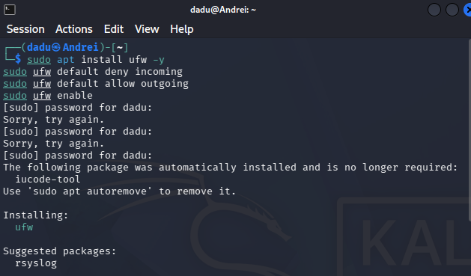

CONCLUZII
Toate etapele planificate — de la alocarea resurselor virtuale și instalarea sistemului de operare, până la actualizarea depozitelor, gestiunea conturilor de utilizator și configurarea politicilor de firewall — au fost realizate cu succes. Mașina virtuală «Andrei» este complet funcțională și securizată corespunzător.
BIBLIOGRAFIE

- https://www.youtube.com/watch?v=9t0XVYxP-z0

